BT 1128
2001

un visage du christianisme
Le protestantisme,

Le protestantisme est né au XVIe siècle, dans l'Europe de la Renaissance.
Cette religion est le fruit de discussions théologiques passionnées.
Les différences entre Églises protestantes et Église catholique peuvent apparaître minimes pour un non-initié. Pourtant, leur séparation est le résultat d'une longue histoire, tumultueuse et violente, tout particulièrement en France.
On doit connaître cette histoire pour comprendre les fondements de la foi protestante et comprendre pourquoi les Protestants restent très minoritaires en France, alors qu'ils sont largement représentés, voire majoritaires, dans toute l'Europe du Nord.
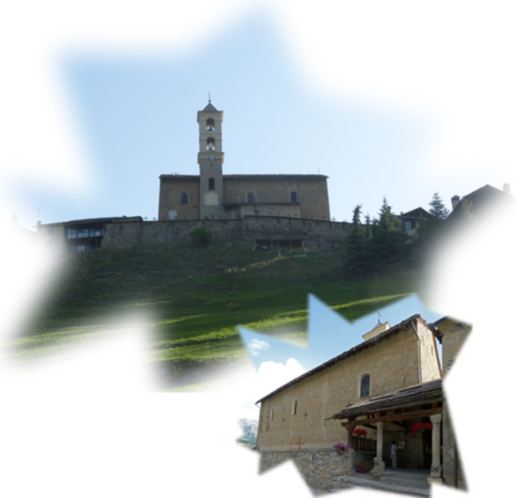

Il y a comme un air de famille entre le temple protestant (en haut) et l’église catholique (en bas,) à St-Véran (Queyras) :
l’église, détruite par les protestants durant les guerres de religion, fut reconstruite au XVIIe siècle… par un architecte protestant. Le Temple actuel, qui domine le vallon, a été financé par une souscription.

Des mots-clés :
Architecture - Bible – Calvin - Christianisme – Église (institution religieuse) – Guerres de religion – Hébreux – Imprimerie - Liberté religieuse Louis XIV - Luther - protestantisme – Religion - Temple

SOMMAIRE

Les débuts du christianisme 3
L'édit de Milan

Aux origines de la Réforme protestante 4
Une Église toute-puissante
La réforme impossible de l'Église catholique
La Réforme protestante
Martin Luther (1483-1546)
Jean Calvin (1509-1564)
Foi catholique et foi protestante à partir du XVIe siècle

Le protestantisme en France 10
Une période de troubles et de crises: de 1523 à 1572
Une coexistence difficile
À partir de 1715, une lente restauration
Depuis la Révolution, le protestantisme se structure

De nos jours, le protestantisme 14
Être protestant aujourd'hui
Être protestant: six affirmations principales
Une paroisse luthérienne dans le pays de Montbéliard
Les Églises protestantes: une seule et même foi mais des expressions différentes

Quel avenir pour le protestantisme? 19
L'œcuménisme
Repères chronologiques
Quel avenir pour le protestantisme?

Petit lexique franco-protestant. Pistes. 20

*
* *

Source : BT n° 1128 - mai 2001 ISSN : 0005-335X

Œuvre collective écrite sous la coordination de l’ICEM-PÉDAGOGIE FREINET

Ce reportage a été conçu par Daniel Krähenbülh
Il a été mis au point par le chantier BT de l’ICEM, coordonné par Pierre Péguin.
Ont participé à sa rédaction Bernard Hamon, Nadine Hua Ngoc, Lucien Buessler, Irène Hamon, Roland Bolmont et le pasteur David Schrtzer (pasteur à Sainte-Marie – Consistoire de Saint-Julien, inspection de Montbéliard)
Remerciements à la Fédération protestante (et son site internet), et à Michel Caby, à la Conservation du Musée du Désert.

Iconographie : Photos : Couverture, p. 5 (bas) A.Dhénin – p. 5 (haut), CC Tartessos75 – p.7 DR – p.9 CC Howie Luvzus – p.14 : CC Tux-Man – p.23 : CC Arnaud 25. Gravures : p.11, 12: SHPF
Cartes : A.Dhénin à partir de fonds de carte Daniel Dalet (ac.aix-marseille.fr). Graphisme p.6 A.Dhénin

Maquette : Annie Dhénin et Marjolaine Billebault, novembre 2012
Le protestantisme est né au XVI° siècle, dans l'Europe de la Renaissance. Cette religion est le fruit de discussions théologiques passionnées entre chrétiens. Les différences entre Églises protestantes et Église catholique peuvent apparaître minimes pour un non-initié. Pourtant, leur séparation est le résultat d'une longue histoire, tumultueuse et violente, tout particulièrement en France. On doit connaître cette histoire pour comprendre les fondements de la foi protestante.

Les débuts du christianisme

Au début de notre ère, en Palestine, un homme, Jésus de Nazareth, est reconnu par ses disciples comme étant fils de Dieu, le Messie ou Christ attendu depuis d siècles par les tenants de la religion hébraïque. Cet homme est crucifié aux alentours de l'an 30, à Jérusalem. Très vite, ses disciples répandent son enseignement et constituent la religion chrétienne. Cette religion se répand dans tout l'Empire romain, au point d'inquiéter les autorités : les chrétiens qui ne reconnaissent pas l'origine divine de l'empereur romain, et qui refusent de sacrifier aux dieux officiels de l'Empire, sont persécutés. Cela ne les empêche pas de continuer à diffuser leur religion: au début du IV' siècle, ils sont assez nombreux et assez influents pour que la situation se renverse.
L'expansion du christianisme est continue, dans les limites de l'Empire. et au-delà, bien après la dislocation de l’Empire.

L'édit de Milan

En 313, l'empereur Constantin publie l'édit de Milan, un modèle de tolérance, qui déclare le christianisme religion officielle d'État au même titre que les cultes païens:
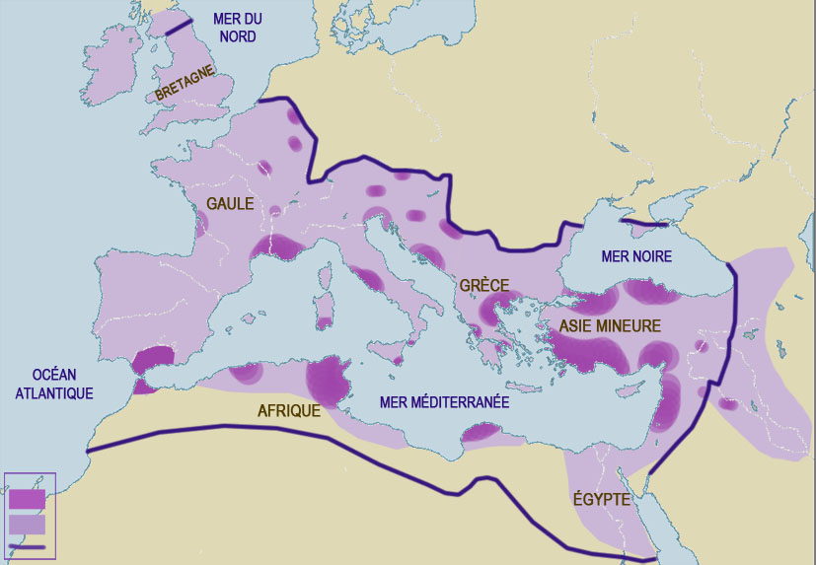
« Nous, Constantin et Lucinius, Augustes (. .. ) avons résolu d'accorder aux chrétiens et à tous les autres la liberté de pratiquer la religion qu'ils préfèrent ( ... ) Il est digne du siècle où nous vivons, il convient à la tranquillité dont jouit l'Empire, que la liberté soit complète pour tous nos sujets d'adorer le dieu qu'ils ont choisi et qu'aucun culte ne soit privé des honneurs qui lui sont dus. »

Mais, dès la fin du IVe siècle, par l'édit du 28 février 380, les empereurs Théodose (Empire romain d'Orient) et Gratien (Empire romain d'Occident) élèvent la religion chrétienne au rang de seule religion officielle et obligatoire.
Les temples devenus païens sont fermés, et des persécutions ont lieu ... contre les païens !

Expansion du christiannisme

Régions fortement christiannisées vers 325
Régions en partie christiannisées vers 600
Limites de l’Empire romain (fin Ve s. ap.JC)

Cet édit sera lourd de conséquences pour l'avenir du christianisme : l'État impose de force une religion.
L'Église , jusqu'alors constituée de « professants », c'est-à-dire de personnes ayant librement choisi leur religion, devient un mouvement de masse dans lequel les païens sont convertis de force.
En Europe occidentale, la structure de l'Église tend à se calquer sur l'organisation centralisée et hiérarchique de l'État romain : à la base, le simple croyant, puis viennent les pasteurs - prêtres, évêques, archevêques et, tout au sommet, l'archevêque de Rome qui se dit le représentant du Christ sur Terre. Il prend le titre de pape, c'est-à-dire« père » .
Aux origines de la Réforme protestante

Une Église toute-puissante

Dès les premiers siècles, la doctrine chrétienne a été définie avec précision. Toute personne qui ne professe pas cette doctrine, résumée dans le credo (ci-contre) aux conciles de Nicée puis de Constantinople, est considérée comme hérétique et sanctionnée sans pitié.
Tout au long du Moyen Âge, l'influence de l'Église a des aspects positifs : disparition progressive de l'esclavage en Europe, soins donnés aux malades, maintien d'une certaine culture et naissance des premières universités ... Mais les dignitaires de l'Église sont de véritables princes qui vivent dans la richesse et l'opulence. Églises et monastères rivalisent de beauté et de grandeur, s'emplissent d'œuvres d'art: statues de saints, reliquaires recouverts d'or et ornés de pierres précieuses, etc.
Le pape est alors assez fort pour imposer certaines de ses décisions aux princes et aux rois. À partir de 1095, des croisades sont prêchées pour arracher aux musulmans le Saint-Sépulcre, qui est l'église construite sur le tombeau du Christ, à Jérusalem. Cela nécessite beaucoup d'argent: pour s'en procurer, on fait commerce des reliques, on vend le pardon de Dieu sous forme d'indulgences .

Le credo
Ce mot latin qui signifie « je crois » est le premier mot de la profession des catholiques : « Credo in unum deum …» (Je crois en un seul Dieu). Il désigne par extension cette prière qui résume avec précision la foi chrétienne. Le voici, dans la version adoptée au concile de Nicée en 325, réaffirmée et précisée au concile de Constantinople en 381 :
Nous croyons en un seul Dieu, Père tout-puissant, créateur de toute choses, visibles et invisibles ; et en un seul seigneur, Jésus-Christ, le Fils de Dieu, lumière de lumière, vrai Dieu de vrai Dieu, engendré, non point fait, consubstantiel en Père,
Par qui tout a été créé, ce qui est au ciel et ce qui est sur terre, qui pour nous les hommes et pour notre salut, est descendu et s’est incarné et s’est fait homme, a souffert et ressuscité le troisième jour, est monté aux cieux et viendra juger les vivants et les morts.
Et au Saint-Esprit.
Quant à ceux qui disent : « Il fut un temps où il n’était pas, et avant d’être engendré il n’était pas », et « il a été tiré du néant », ou qui prétendent que le Fils de Dieu est d’une autre hypostase ou d’une autre essence, ou qu’il est créé, ou changeant, ou variable, ceux-là l’Église catholique et apostolique les frappe d’anathème.

• Un désir de réforme

Face aux excès de l'Église officielle, on voit, en Orient comme en Occident, naître dès le Ive siècle des communautés qui cherchent à revenir aux enseignements de l'Évangile. Toutes se réfèrent aux Actes des Apôtres . Elles sont systématiquement persécutées et si possible éliminées.
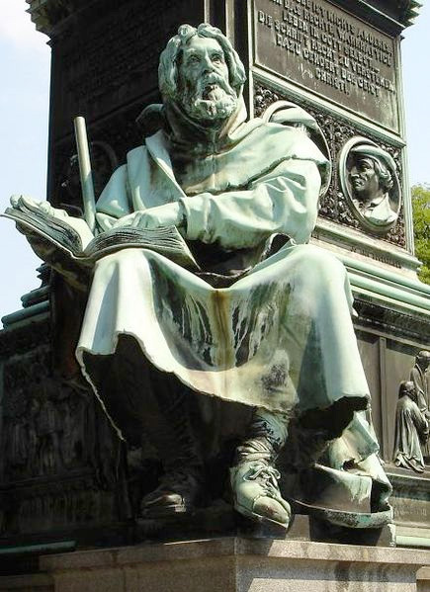
L'Église officielle parle de « sectes » pour mieux les combattre.
En Asie Mineure, on voit ainsi apparaître vers le Xe siècle les Pauliciens, en Bulgarie les Bogomiles ou « amis de Dieu ». Ces communautés se développent grâce à des prédicateurs itinérants.
En Occident, les plus célèbres de ces communautés furent les Vaudois et les Cathares.

- Les Vaudois

Ils tirent leur nom de Pierre Valdo ou Valdès, riche marchand de Lyon qui fait traduire en langue courante quelques extraits des Évangiles, pour que ses disciples, les Vaudois, puissent aller les lire de maison en maison.
On les appelle aussi « les Pauvres de Lyon »,
Ils prêchent la pauvreté, repoussent la messe, le culte des images et des saints, les indulgences. Ils fondent des groupes dans toute l'Europe, mais sont excommuniés par le pape Alexandre III en 1184. Certains se réfugient dans les hautes vallées des Alpes, entre le Piémont et le Dauphiné.
Pierre Valdo doit fuir en Allemagne puis en Bohême où il termine ses jours .

Statue à la mémoire de Peter Valdo (1868), Mémorial luthérien de Worms, Allemagne
- Les Cathares

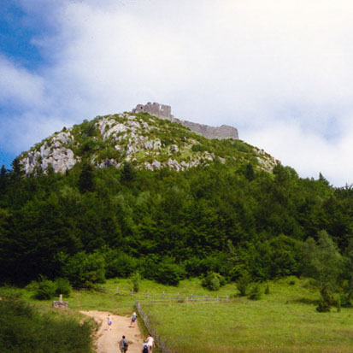
Ils apparaissent au XIe siècle en Europe occidentale. Ils veulent revenir à la simplicité du culte primitif et à la fidélité aux Saintes Écritures. Ils condamnent la hiérarchie, l'opulence, les cérémonies et les mœurs du clergé. Ils sont éliminés à partir de 1209 par la croisade que déclenche contre eux le pape Innocent III dans le sud de la France. Cette croisade est complétée par l'action de l'Inquisition, tribunal ecclésiastique créé pour l'occasion, et qui ne cessera plus de poursuivre les hérétiques ou suspects d'hérésie.

Les ruines du château de Montségur, devenu symbole de la résistance cathare.

La réforme impossible de l'Église catholique

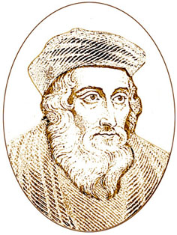
Dans toute l'Europe, les progrès intellectuels aidant, de grands penseurs et théologiens s'élèvent à leur tour contre les abus de l'Église. Ainsi, au XIVe siècle John Wycliffe en Angleterre, au XVe siècle Jean Huss en Bohême ou Savonarole en Italie. Mais l'Église officielle ne leur laisse généralement pas l'occasion de s'exprimer longtemps: beaucoup d'entre eux sont contraints d'abjurer leurs idées, ou, s'ils refusent de le faire, sont livrés au bûcher, comme Savonarole ou Jean Huss. Pourtant; l'Église catholique ne parvient pas à répondre aux préoccupations des croyants. Un vaste mouvement de réforme se prépare, que ni l'Inquisition, ni les tortures, ni les bûchers, ni les massacres ne pourront arrêter.

En cette fin du XVe siècle, c'est le début de la Renaissance. Beaucoup d'humanistes comme le Hollandais Érasme ou le Français Lefèvre d'Étaples demandent une réforme profonde de la religion, en conformité avec les écrits bibliques. Ils bénéficient cl développement de l'imprimerie : l'Église parviendra à les inquiéter, mais non à faire taire leur pensée.
Un incident va contribuer à l'explosion de la Réforme: en 1513, Jean de Médicis monte sur le trône pontifical. Il est plus artiste que pape. La construction à Rome de la splendide basilique Saint-Pierre épuise son trésor. Pour en poursuivre le projet, il répand alors, dans toute l'Europe, la pratique des indulgences.
Ses envoyés, ainsi le moine dominicain Tetzel, vont jusqu'à dire : « à l'instant où la pièce de monnaie retentit dans le tronc, l'âme s'envole, délivrée, vers le ciel ! »

Professeur de théologie à Oxford (Angleterre), John Wycliffe (vers 1330-vers 1384) dénonce
les abus de l'Église catholique. Il réussit, malgré l'interdiction du pape, à traduire la Bible en anglais.
Ses disciples, connus sous le nom de « Lollards », copient à la main les textes qu'il a traduits.
Il reste aujourd'hui plus de 170 copies complètes de cette traduction !
En 1428, ses restes sont exhumés et brûlés en place publique, par décision du pape Martin V.

• Une invention lourde de conséquences : l'imprimerie

Jusqu'au XVe siècle, les livres sont copiés à la main par des moines copistes, avec beaucoup de soin. Les textes sont ornés de dessins, les miniatures. Les couvertures sont de grande qualité. Ces ouvrages sont très coûteux et très rares.
Mais, depuis le XIIe siècle, de nouvelles techniques d'impression sont utilisées. Au XVe siècle, Johann Gensfleish, surnommé Gutenberg, met au point à Strasbourg un procédé d'imprimerie, basé sur des caractères de plomb mobiles et réutilisables.
Il imprime d'abord un petit poème en vers, puis un calendrier. Devenu plus sûr de ses moyens, il s'attelle à une œuvre importante: la Bible. Cela nécessite la fabrication de 46 000 lettres de plomb, soit deux ans de travail ! La première Bible imprimée sort de presse en 1456.
Les conséquences de cette invention sont incalculables : elle met à la disposition d'un public élargi des textes jusqu'ici réservés à un tout petit nombre.
La Réforme protestante

Au début du XVIe siècle, une proposition de réforme de l'Église catholique va venir d'Allemagne. Elle est inspirée par un moine, Martin Luther.

• Martin Luther (1483-1546)

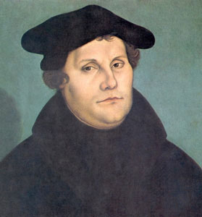
Né en 1483 dans une famille de mineurs, il fait des études de droit. Dans la bibliothèque de l'université d'Erfurt, il découvre une Bible et en entreprend la lecture. Il décide de devenir moine. Il est reçu dans l'ordre des Augustins. C'est en méditant un texte de saint Paul dans le Nouveau Testament qu'il découvre que l'homme ne trouve de sens à sa vie que par sa foi en Jésus-Christ. Il devient professeur de théologie et prédicateur à Wittenberg.

Envoyé à Rome par ses supérieurs, il est choqué par la corruption et le luxe de la cour romaine. La vente de indulgences par le moine dominicain Tetzel oblige Luther à réagir. Le 31 octobre 1517, il affiche à la porte de l'église du château de Wittenberg quatre-vingt-quinze thèses dénonçant le danger des indulgences. Ce manifeste est accueilli avec enthousiasme dans toute l'Allemagne et connaît une large diffusion grâce à l'imprimerie.

Martin Luther par Cranach CC

La hiérarchie catholique est moins enthousiaste... Luther subit des menaces. Il y résiste et obtient l'appui du Grand électeur de Saxe prince qui participait à l'élection de l'Empereur du Saint Empire romain germanique. En 1520, le pape Léon X fait parvenir à Luther une buIle d'excommunication*. Luther répond en brûlant publiquement le document, devant les étudiants de Wittenberg, le 11 décembre. Cet acte marque la rupture définitive entre le catholicisme romain et Luther : il y a désormais une Église catholique, arc-boutée sur ses traditions, et une Église réformée.

Le préambule et quelques-unes des quatre-vingt-quinze thèses de Luther :
Par amour de la vérité et dans le but de la préciser, les thèses suivantes seront soutenues à Wittenberg, sous la présidence du Révérend Père Martin Luther, ermite augustin, maître es arts, docteur et lecteur de la Sainte Théologie. Celui-ci prie ceux qui, étant absents, ne pourraient discuter avec lui, de bien vouloir le faire par lettres...
5. Le pape ne veut, ni ne peut remettre aucune peine, excepté celles qu'il a imposées soit de sa propre volonté, soit conformément aux canons.
62. Le véritable trésor de l'église, c'est le très saint Evangile de la gloire et de la grâce de Dieu.
[...]
67. Les indulgences, dont les prédicateurs prônent à grand cri les mérites, n'en ont qu'un : celui de rapporter de l'argent.

Le 18 avril 1521, l'empereur Charles Quint , allié du pape, ordonne au moine réformateur de comparaître devant la diète de Worms afin de s'expliquer. Luther s'y rend, muni l'un sauf-conduit de l'Empereur. Devant la diète, il refuse de se rétracter et de reconnaître l'autorité du pape et de ses conciles. Un édit met Luther et ses amis au ban de l'Empire.
Luther va en fait réussir, parce que l'Allemagne est alors divisée en petites principautés théoriquement réunies au sein du Saint Empire romain germanique. Les princes allemands, las de la double tutelle de Rome et de l'Empereur, saisissent l'occasion donnée par Luther pour s'affranchir de l'un et de l'autre.

Les grands principes de la réforme luthérienne

Luther pense que l’homme ne peut être sauvé que par la foi. Il pense aussi que la vocation n’est pas réservée aux seuls hommes d’Église. Tout homme est porteur d’une mission, et par conséquent doit être instruit afin de pouvoir lire dans sa propre langue le livre des chrétiens, la Bible. La hiérarchie n’a plus de raison d’être : chacun, nourri par la lecture des Saintes Écritures, s’adresse directement à Dieu sans passer par l’intermédiaire d’un prêtre ou par l’intercession des saints et de la Vierge Marie.
La foi est plus austère, plus intellectuelle, plus individuelle aussi. Les fastes de l’Église catholique sont abandonnés, le peuple des croyants se réunit pour prier en langue commune sous la direction d’un pasteur, qui est élu par l’ensemble de l’assemblée et qui peut se marier. Le baptême et la Cène restent les seuls sacrements reconnus.
Pendant son retour à Wittenberg, Luther est « enlevé » et amené dans le château de la Wartburg, propriété de l'Électeur de Saxe, afin d'y être protégé. Il y restera dix mois pendant lesquels il traduira le Nouveau Testament en langue allemande, et qui paraîtra en septembre 1522. En trois ans, 128 000 exemplaires seront imprimés, chiffre énorme pour l'époque.
En 1525, Luther épouse Catherine de Bora. Ils auront six enfants. Il s'oppose à la violente révolte des paysans et au pillage des églises catholiques. Il organise avec précision le culte protestant (« messe protestante » de 1526). Il rédige le « petit catéchisme » pour la jeunesse en 1529 et le « grand catéchisme » pour les pasteurs En 1534, sa traduction de l'Ancien Testament sort des presses.

• La Bible de Zwingli.

En Suisse, la Réforme est introduite par Ulrich Zwingli. Ordonné prêtre en 1506, il étudie le Nouveau Testament et rejoint les pensées de Luther. Il réforme l'Église de Zürich et participe à la « Dispute de Berne » à l'issue de laquelle les Bernois décident d'adopter la Réforme. Le pays de Vaud se rallie également au protestantisme.

La Bible de Zwingli.
En Suisse, la Réforme est introduite par Ulrich Zwingli. Ordonné prêtre en 1506, il étudie le Nouveau Testament et rejoint les pensées de Luther. Il réforme l'Église de Zurich et participe à la « Dispute de Berne » à l'issue de laquelle les Bernois décident d'adopter la Réforme. Le pays de Vaud se rallie également au protestantisme.
En 1530, les cantons catholiques de la Suisse centrale se mettent en campagne contre les protestants et Zwingli est tué à la bataille de Kappel en octobre 1531. La Réforme cesse son expansion dans les cantons alémaniques, mais l'œuvre de Zwingli sera poursuivie en Suisse par le réformateur français Jean Calvin.

En 1530, les cantons catholiques de la Suisse centrale se mettent en campagne contre les protestants et Zwingli est tué à la bataille de Kappel en octobre 1531. La Réforme cesse son expansion dans les cantons alémaniques, mais l'œuvre de Zwingli sera poursuivie en Suisse par le réformateur français Jean Calvin.

Luther, à propos de sa traduction de la Bible en allemand :
« Dans ma traduction de la Bible, je me suis efforcé de parler un allemand pur et intelligible. Souvent il nous est arrivé d'être à la quête d'une expression pendant quatre semaines sans être heureux dans nos recherches. (...) Aussi n'ai-je pas travaillé seul : partout j'ai recruté des auxiliaires. J'ai tâché de parler allemand, non grec ou latin. Or, pour parler allemand, ce n'est pas les textes de langue latine qu'il faut interroger. La femme dans son ménage, les enfants dans leurs jeux, les bourgeois sur la place publique, voici les docteurs qu'il faut consulter ; c'est de leur bouche qu'il faut apprendre comment on parle, comment on interprète : après cela, ils vous comprendront et ils sauront vous parler leur langue. »

De nombreux princes allemands sont favorables à la réforme luthérienne. En 1529, ils présentent une protestation, c'est-à-dire une déclaration solennelle, qui résume leur foi. Ils s'opposent ainsi à la volonté de Charles Quint d'appliquer l'édit du 18 avril 1521 contre Luther. De là, le nom de « protestants » qui est donné aux luthériens.
Le 25 juin 1530, Charles Quint réunit une diète à Augsburg pour permettre aux luthériens de s'expliquer une dernière fois. Répondant à cet appel, un autre réformateur, Mélanchton, aidé de Luther, rédige la profession de foi appelée « Confession d' Augsburg » ; elle est lue devant la diète et demeure à la base de la doctrine luthérienne : « Sola Scriptura, Sola Gratia, Sola Fide » - (Sauvé) par l'Écriture seule, par la Grâce seule, par la Foi seule. (Voir aussi page 16.)
Voyant la résistance des protestants, Charles Quint conclut avec eux le traité de Nuremberg en 1532 qui va donner quatorze années de paix à l'Allemagne. Martin Luther meurt le 17 février 1546. À cette époque, la Réforme a déjà gagné de nombreux autres pays : Suisse, Danemark, Norvège, Suède, Finlande, France ... Charles Quint reconnaît officiellement la religion protestante par la paix d' Augsburg en 1555. Les deux tiers de l'Allemagne sont alors protestants.

Jean Calvin (1509-1564)

Né en 1509 à Noyon, en Picardie, Jean Calvin est destiné par son père à la prêtrise. Il obtient sa licence de droit à Orléans en 1529, se rend à Paris et entreprend des études de lettres et de théologie. En 1534, il se convertit à la Réforme. « L'affaire des placards » - des affiches exprimant les idées protestantes sont placardées partout dans Paris et jusqu'à l'intérieur du château du roi François 1er à Amboise - l'oblige à quitter Paris. Il se réfugie à Bâle.
Il rédige et fait imprimer en latin la première édition de son Institution de la religion chrétienne. Cet ouvrage sur lequel il travaillera toute sa vie passe de six chapitres en 1536 à quatre-vingts chapitres en 1564.
La traduction de cet ouvrage en français dès 1541 va contribuer à fixer la langue française, alors en pleine évolution. Ce livre le fait reconnaître comme un brillant théologien de la Réforme. Il y souligne la souveraineté de Dieu, le salut par la seule grâce divine et l'autorité de la Bible.

En juillet 1536, de passage à Genève, il est retenu par Guillaume Farel, qui avait introduit la Réforme dans cette ville et avait fait traduire la première Bible en français. Farel le presse de l'aider dans son œuvre de réforme de la ville. Calvin racontera plus tard cette rencontre et sa décision de rester à Genève : « Finalement, Maître Guillaume Farel me retint à Genève, non tant par conseil et exhortation que par une adjuration épouvantable, comme si Dieu eût du haut étendu sa main sur moi pour m'arrêter ... »

En avril 1538, Calvin est expulsé de Genève. Il y revient définitivement à l'automne 1541. Durant les vingt-trois années qu'il va passer dans cette ville, il structure l'Église de Genève et essaie de créer des liens entre les diverses Églises nées de la Réforme. Il fait de Genève une terre d'asile pour les réformés pourchassés et exilés . Il fonde un collège et une académie où seront formés d'innombrables pasteurs.
Jean Calvin s'éteint le 27 mai 1564, épuisé par le travail et la maladie.

Dès lors, les protestants se reconnaissent dans deux grandes familles, les luthériens et les calvinistes. De nombreuses autres Églises protestantes surgiront par la suite.

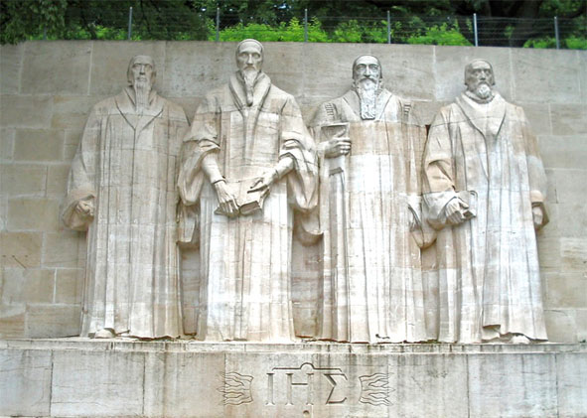

Monument de la réformation à Genève : de gauche à droite, Farel, Calvin et de Bèze, les trois grands réformateurs de Genève ; le quatrième est Knox, réformateur écossais. Ami de Calvin, il propagea la Réforme en Ecosse.

Foi catholique et foi protestante à partir du XVIe siècle

Ce tableau comparatif présente les principales différences entre catholiques, calvinistes et luthériens.
Des différences subtiles, toujours d'actualité, qui creusent un fossé difficilement franchissable entre ces Églises cousines.
 |  | Catholiques  (après le Concile de Trente | Protestants
 |  | Catholiques  (après le Concile de Trente | Calvinistes | Luthériens
La Doctrine | Les sources de la foi  Sur quoi le fidèle fonde-t-il sa croyance en Dieu ? | La Bible, la tradition et les textes des conciles (assemblées d'évêques sous l'autorité du pape). | La Bible
 | Le Salut  Comment le fidèle peut-il accéder il la grâce divine ? | L'homme est libre de choisir entre le Bien et le Mal, accède à la grâce par la foi et les œuvres (dons, pénitences, culte des reliques, processions, prières). | L'homme n'est pas libre de choisir. La foi seule le fait accéder à la grâce de Dieu qui connaît la destinée de chaque homme (prédestination). | L'homme accède à la grâce par la foi seule.
 | Les sacrements  Quels actes permettent au fidèle d'augmenter la grâce divine ? | L'eucharistie, le baptême, la confirmation (le fidèle confirme sa foi), la pénitence (le fidèle confesse ses péchés), le mariage, l'ordre (le fidèle est fait prêtre, l'extrême-onction (sacrement des malades et mourants). | Le baptême et la Cène (le fidèle commémore le dernier repas du Christ en partageant le pain et le vin). | Le baptême et la Cène.
 | Médiations avec Dieu  Qui peut être invoqué pour aider le fidèle ? | La Vierge Marie et les saints, dont le culte est très important. | Seulement le Christ.
L’Église | Sa conception  Quelle idée les fidèles ont-ils de l'Église ? | L'Église est la seule voie de salut. | L'Église, véritable demeure, invisible des hommes .
 | Son organisation.  Comment l'Église est-elle organisée ? | L'autorité romaine, dans la personne du pape, est absolue. Le clergé est très hiérarchisé, du curé aux évêques. Existence d'un clergé régulier (moines). | Les églises locales, dirigées par des « anciens » et les pasteurs, sont fédérées en synodes. | L'Église luthérienne est une Église d'État soumise à son prince.
 | Son encadrement  Qui sont les cadres religieux ? | Le prêtre, ordonné par sa hiérarchie, est distinct des fidèles par le caractère sacré du sacerdoce et ne peut se marier. | Le pasteur est élu par la communauté des fidèles et peut se marier
Le culte | Le lieu de culte  Où se déroulent les cérémonies ? | L'église, dont le centre est l'autel, table destinée à Ia célébration de l'eucharistie. | Le temple, dont le centre est la chaire (lieu de la Parole et de la prédication).
 | La liturgie  Quel est le rite majeur du culte ? | La messe, dite par le prêtre en latin, centrée sur l’eucharistie. | Un office simple (culte). La Bible y est lue, commentée dans un prêche et des psaumes sont chantés en langue vulgaire (c'est-à-dire, plus en latin).
 | La communion  Comment les fidèles participent-ils au sacrement eucharistique ? | Les fidèles partagent l'hostie (le pain) : le Christ présent corporellement (transsubstantiation). | Les fidèles partagent l'hostie (le pain) : le Christ présent spirituellement (transsubstantiation). | Les fidèles partagent le pain et le vin: le Christ n'y fait que coexister (consubstantiation).

Le protestantisme en France

Une période de troubles et de crises : de 1523 à 1572

• Les premiers martyrs protestants

Dès que « l'hérésie protestante » apparaît en France, en 1523, les persécutions commencent. Elles dureront 250 ans.
Arrestations et condamnations frappent les nouveaux convertis, qu'ils soient nobles, bourgeois, religieux ou gens du peuple. Néanmoins, les protestants s'organisent au sein de communautés de base. Celles-ci élisent un conseil d'hommes pieux, le consistoire, qui nomme à son tour le pasteur.
En mai 1559, les Églises protestantes adoptent la confession de foi de Calvin, ainsi que des règlements qui resteront pendant 250 ans la loi commune des protestants de France. À l'apogée du calvinisme, entre 1559 et 1565, la France compte près de 1 500 communautés protestantes, regroupant environ deux millions de fidèles, soit 10 % de la population française d'alors.

Les huguenots

Ce mot, d’abord péjoratif désigne communément les protestants français. On pense qu’il vient de l’allemand Eidgenossen qui signifie « confédérés ». D’autres hypothèses, plus poétiques, ont été émises, parmi lesquelles celle-ci: les premiers protestants pourchassés, s’assemblent la nuit pour plus de discrétion. Ils sont accusés de toutes sortes de vices. Leur surnom pourrait provenir de la région de Tours où l’on disait qu’un mauvais esprit « le roi Hugon » errait dans la nuit. Par extension, les protestants furent sur nommés huguenots, « petits loups garous »

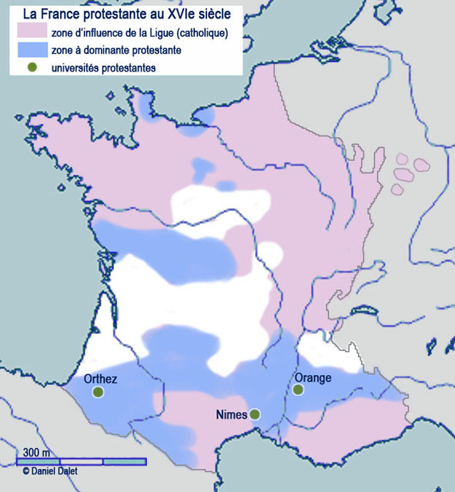
Macé Moreau, colporteur de livres achetés à Genève, fut arrêté à Troyes et condamné à être brûlé vif. En marchant au supplice, il chanta cette « chanson spirituelle », composée vers 1540 par un auteur inconnu.

Quand j'ai bien à mon cas pensé,
D'une chose me réconforte :
Quand le corps sera trépassé
Mon âme ne sera pas morte,
Car leur main n'est pas assez forte
De pouvoir si cruellement
Faire mourir tout d'une sorte,
Le corps et l'âme ensemblement.
Mes compagnons et bons amis,
Devant que mourir, je vous prie,
Ne craignez point les ennemis
Qui ne peuvent qu'ôter la vie
Du pauvre corps, quoi qu'on en die ¹.
Craignez celui, tant seulement,
Qui peut, s'il en avait envie,
Mettre âme et corps à damnement ²

(1) dise ; (2) damnation

La tension monte peu à peu entre les communautés catholique et protestante. Dès les années 1560, massacres et combats se succèdent. Les protestants sont peu à peu éliminés du nord de la France.

• La Saint-Barthélemy

En 1571, la régente Catherine de Médicis annonce le mariage de sa fille Marguerite avec le prince protestant Henri de Navarre qui est devenu le chef du parti huguenot.
En août 1572, les principaux chefs protestants sont réunis à Paris pour ce mariage. Les catholiques saisissent l'occasion qui leur est donnée.

Le 22 août, l'amiral Gaspard de Coligny, chef protestant et proche du roi Charles IX, est blessé d'un coup de feu dans un attentat. Le roi promet de le venger, mais son entourage parvient à le faire changer d'avis. Dans la nuit du 23 au 24 "août, les notables huguenots sont assassinés chez eux, à commencer par Coligny. Tous les huguenots, hommes, femmes et enfants sont à leur tour égorgés dans les jours suivants et jetés dans la Seine. Les massacres continuent à Paris jusqu'au 28, faisant plus de 4000 victimes.
Des massacres ont lieu en province dans les mois qui suivent. Plus de 30 000 protestants seront assassinés au cours de ces journées. Les catholiques triomphent. La guerre civile reprend dans tout le pays.

Une coexistence difficile

En 1589, Henri de Navarre, chef des protestants, devient roi à la mort de Henri III. Mais il doit reconquérir son royaume où la guerre civile se poursuit. En 1593, voyant qu'il ne pourrait vaincre par les armes, il décide d'abjurer la foi protestante et de devenir catholique : « Paris vaut bien une messe ! » Il se fait sacrer roi à Chartres et entre dans Paris le 22 mars 1594.

• L'Édit de Nantes

En avril 1598, Henri IV signe à Nantes l'édit qu'il avait promis aux protestants, et qui leur accorde des garanties pour exprimer et exercer leur religion. Dans l'ensemble, l'édit de Nantes est vécu non pas comme l'expression d'un idéal politique ou religieux, mais comme la moins mauvaise des solutions pour clore la guerre civile et amorcer la reconstruction du royaume. Pour beaucoup, et en particulier l'Église catholique, ce n'est qu'une solution provisoire. Louis XIII puis Louis XIV annuleront peu à peu les acquis de l'édit de Nantes.

Extrait de l'Article 6 de l'édit de Nantes, scellé par le sceau du roi Henri IV :
« [Nous] avons permis et permettons à ceux de la Religion Prétendue Réformée [les protestants] de vivre dans toutes les villes et lieux de notre royaume et pays de notre obéissance, sans être enquis [poursuivis], vexés, molestés, ni astreints à faire [quoi que ce soit] pour le fait de la religion contre leur conscience, ni, pour cette raison, être recherchés dans les maisons et lieux où ils voudront habiter. »

À partir de 1680, on exige des conversions par la force en utilisant la méthode des « dragonnades ». Il s'agit de loger des « dragons » (soldats) chez les protestants, leur permettant de piller et de ruiner leurs hôtes s'ils ne veulent pas abjurer leur foi. Tous les sévices leur étaient permis pour obtenir des conversions.
En quelques mois, les curés enregistrent 38 000 conversions. Les derniers temples importants sont détruits. La terreur est si forte qu'en 1685, de très nombreux protestants du sud de la France ont signé leur abjuration ou se sont exilés.

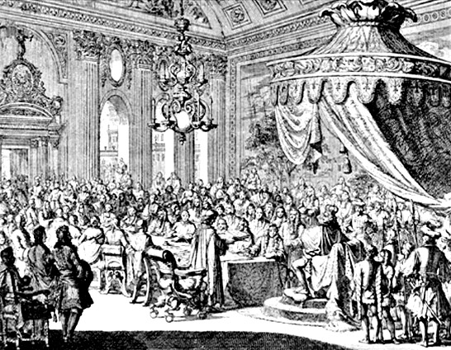
• La révocation de l’Édit de Nantes

Le 18 octobre 1685, à Fontainebleau Louis XIV signe l'acte de révocation de l'édit de Nantes constatant que la plupart des protestants étaient revenus au catholicisme ou avaient quitté le pays. Il décrète :
- la démolition des temples encore debout ;
- l'interdiction de tout exercice de la religion protestante ;
- l'exil dans les 15 jours, sous peine de galères, des pasteurs qui ne voudraient pas se convertir;
- l'interdiction aux parents d'élever leurs enfants dans la religion réformée ;
- l'interdiction aux protestants de passer à l'étranger.

Louis XIV signant la Révocation de l'édit de Nantes à Fontainebleau - S.H.P.F.
• La révolte jusqu'en 1715

Les assemblées du Désert
Malgré cela, le culte protestant reprend dans des régions isolées. On voit apparaître dans les Cévennes, à partir de 1686, des « prédicants » choisis pour prêcher et pour administrer les sacrements. Ils convoquent des assemblées de nuit dans des granges isolées ou des lieux écartés pour prêcher et donner la Cène. Ces assemblées sont pourchassées, des condamnations s'ensuivent.
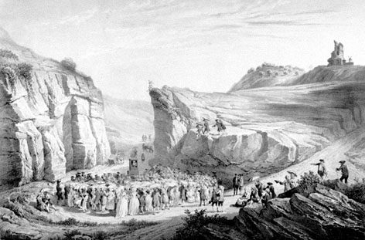
Généralement, lorsque les soldats surprennent une assemblée interdite, c'est la peine de mort pour le prédicant, les galères pour les hommes et la prison pour les femmes. Une prisonnière, Marie Durand, resta ainsi enfermée 38 ans dans la tour de Constance, à Aigues-Mortes. À partir de 1702 commence un épisode tragique de l'histoire du protestantisme : la guerre des Camisards. Pendant plusieurs années, les protestants des Cévennes tiennent tête aux troupes du roi de France, leur causant de lourdes pertes. Malgré cette résistance désespérée, Louis XIV peut déclarer en 1715, à la veille de sa mort, que tous les protestants du royaume ont abjuré.

Assemblée de Camisards assistant à une cérémonie dans un « désert » des Cévennes Le Désert ( à Lecques près de Nîmes)
Lithographie du début du XIXe siècle. - S.H.P.F.

À partir de 1715, une lente restauration

• Les conséquences désastreuses de la révocation

À la fin du XVIIe siècle, la France paraît très appauvrie, aussi bien sur le plan matériel que sur le plan moral. L'historien Edgard Quinet écrit en 1865 : « Privée de l'industrie et des métiers de 5 000 artisans, des forces vives de l'agriculture et des procédés ingénieux dont l'étranger bénéficie, la France des XVII' et XVIIIe siècles reçut un coup mortel. »
Il écrit aussi: « les Réformés du Midi étaient gros producteurs de blé, de vin, d'huile. Ceux du Centre travaillaient le papier, les peaux et les soieries. Ceux du Nord possédaient les manufactures de verre, de drap et de fer. Leur départ ruina le pays. Les caisses de l'État étaient vides [...] La France s'est arrachée à elle-même le cœur et les entrailles par l'expulsion et l'anéantissement de deux millions de ses meilleurs citoyens. »
On estime aujourd'hui le nombre de protestants qui quittèrent le pays sous le règne de Louis XIV à 200 000 ou 300 000 personnes. Ils furent accueillis dans la plupart des pays protestants d'Europe du Nord, Suisse, Allemagne, Pays-Bas, Angleterre ...

• Une réorganisation progressive

Dès la mort de Louis XIV, en 1715, et malgré les persécutions, le protestantisme se réorganise lentement travers le royaume. À partir de 1760, on peut dire cette religion est tolérée en France. Pourtant encore, en 1762, le pasteur François Rochette pendu à Toulouse.
L'affaire Calas contribue à faire cesser les persécutions. Calas un marchand protestant Toulouse, accusé d'avoir étranglé son fils pour l'empêcher de se faire catholique. Il est roué vif en 1762 et meurt en clamant son innocence. Sous l'influence de Voltaire qui alerte l'opinion publique, il est innocenté et réhabilité en 1765. En 1768, on libère les dernières prisonnières de la tour de Constance et, en 1775, les deux derniers forçats huguenots sortent du bagne.
Jusqu'à la fin de la monarchie absolue, seuls les actes signés par les prêtres avaient valeur légale : actes de baptême, de mariage, certificats de décès, étaient consignés sur les registres des églises catholiques et excluaient par conséquent les protestants ; ils n'avaient pas d'existence légale. À la veille de la Révolution, Louis XVI signe le 17 novembre 1787 l'édit de Tolérance. Cet édit accorde aux protestants l'état civil. Les protestants peuvent ainsi faire enregistrer des actes signés par les pasteurs, jusqu'à cinquante ans en arrière.

• La Révolution de 1789 : les voies de l'apaisement

En 1789, la Déclaration des droits de l'homme et du citoyen stipule que « Nul ne doit être inquiété pour ses opinions même religieuses, pourvu que leur manifestation ne trouble pas l'ordre établi par les lois ». Dans cet esprit, la Constitution de 1791 déclare tout citoyen « libre d'exercer le culte auquel il est rattaché ».
La Constitution de 1795 sépare l'État de toutes les Églises. Les communes sont libres d'ouvrir des édifices religieux pour la célébration de cultes différents.
En 1801, Bonaparte signe le Concordat qui unit l'Église catholique à l'État, mais les réformés ne sont pas oubliés. Le 18 germinal an X (avril 1802) sont promulgués les « Articles organiques des cultes protestants ». Malgré ses imperfections, la loi de Germinal est accueillie avec beaucoup d'enthousiasme par les protestants. On reconstruit des temples, des églises ou des chapelles désaffectées sont affectées au culte protestant : pour la première fois en France, le protestantisme est sur le même pied que le catholicisme.
En 1802, les effectifs de l'Église calviniste en France sont de l'ordre de 480 000 auxquels il faut ajouter 20 000 réformés d'Alsace. Les luthériens implantés essentiellement en Alsace et au pays de Montbéliard sont estimés à 180 000.

Le 23 août 1789, Rabaut Saint-Etienne, pasteur à Nîmes et député à la Constituante, prononce dans l'Assemblée ce discours qui produisit un effet immense, réclamant pour les protestants, non seulement la liberté d'opinion, mais la liberté de culte.
L'inquisition a toujours dit, dans son langage doucereux et ménagé, que sans doute il ne faut point attaquer les pensées, que chacun est libre dans ses opinions, pourvu qu'il ne les manifeste pas, mais que cette manifestation pouvant troubler l'ordre public, la loi doit la surveiller avec une attention scrupuleuse...
Mais, avec une telle maxime, il n'y aurait point de chrétiens. Le christianisme n'existerait pas si les païens fidèles à ces maximes, qui à la vérité ne leur furent pas inconnues, avaient surveillé avec soin la manifestation des opinions nouvelles et continué de déclarer qu'elles troublaient l'ordre public...
C'est sur vos principes que je me fonde, Messieurs, pour vous demander de déclarer, dans un article, que tout citoyen est libre dans ses opinions, qu'il a le droit de professer librement son culte et qu'il ne doit point être inquiété pour la religion...
Ce n'est pas la tolérance que je demande, mai la liberté. La tolérance ! le support ! le pardon ! la clémence ! idées souverainement injustes envers les dissidents, tant qu'il sera vrai que la différence de religion, que la différence d'opinion n'est pas un crime. La tolérance ? je demande qu'il soit proscrit à son tour, et il le sera, ce mot injuste qui ne nous présente que comme des citoyens dignes de pitié, comme des coupables auxquels on pardonne !
Rabaut Saint-Etienne est l'un des promoteurs de la liberté religieuse. Il sera exécuté pendant la Terreur.

Depuis la Révolution, le protestantisme se structure

Les protestants développent des sociétés liées à leur religion : missions, organismes de charité, hôpitaux, établissements d'enseignement. La faculté de théologie de Montauban créée par Napoléon et celle de Strasbourg forment des pasteurs, des prédicateurs parcourent les provinces. Le mouvement de « Réveil » donne une nouvelle vitalité au protestantisme.
Le 9 décembre 1905, la loi de séparation des Églises et de l'État est votée. Elle vaut aussi bien pour les catholiques que pour les protestants. Progressivement, les frais de culte et les traitements des pasteurs et des prêtres ne sont plus pris en charge par l'État. Les Églises protestantes sont favorables à cette loi.
Il faut noter que le Bas-Rhin, le Haut-Rhin et la Moselle, devenus provinces allemandes après 1871, ne connaissent pas cette séparation. Ces trois départements ont conservé le statut antérieur du Concordat lorsqu'ils sont redevenus français après 1918, et c'est toujours le cas aujourd'hui.

• La Fédération protestante de France ses organisations

En 1905, la Fédération protestante est fondée par les protestants désireux de se fédérer afin de défendre droits et leurs libertés et de se faire entendre de l'État et de l'opinion publique.
Cette fédération regroupe aujourd'hui la plus grande partie des protestants de France :
- 16 Églises ou Union d'Églises et 60 associations, représentant environ 500 institutions , œuvres et mouvements;
- 1118 paroisses au total, avec 1 942 pasteurs dont 201 femmes;
900 000 protestants appartiennent à des Églises membres de la FPF, soit environ 80 % protestants de France.
23 personnes (dont 5 femmes en 2001), composent le conseil de la FPF, qui se réunit 4 fois par an.
La Fédération protestante de France est affiliée à la Fédération luthérienne mondiale, dont le secrétariat se trouve au centre œcuménique de Genève. Cette fédération compte aujourd'hui 124 Églises membres dans 69 pays, soit 58 millions de luthériens sur les 61,5 millions dans le monde.
Le pasteur Claudette Marquet a défini le rôle de la Fédération en ces termes:
« La Fédération protestante est amenée à exprimer "la voix protestante" sur des questions d'intérêt général, d'ordre social, éthique ou politique, toutes les fois où il apparaît que des êtres humains, des groupes sociaux ou une action sont menacés dans leur liberté et leur épanouissement. »

L’esprit de résistance
Est-ce le souvenir de 250 ans de persécutions, toujours vivace dans la communauté des protestants de France ? Est-ce simplement par conviction religieuse ?
Au cours de la Seconde Guerre mondiale, de nombreux protestants vont s’illustrer dans la Résistance et dans l’aide apportée aux plus démunis. Les pasteurs Bertrand, dans le Nord, et Boegner, dans le Sud, entreprennent des démarches en faveur des israélites. La création de la Cimade (Comité inter-mouvement auprès des évacués) permet de venir en aide aux Alsaciens et aux Lorrains réfugiés en France libre. Le protestantisme s’honore par son zèle à arracher les israélites, et notamment les enfants, à la déportation. L’exemple le plus remarquable est celui de Chambon-sur-Lignon, village de la Haute-Loire où de nombreux enfants juifs ont pu être sauvés grâce à l’action du pasteur et de l’ensemble des habitants de ce village.

De nos jours le protestantisme

Être protestant aujourd'hui

Aujourd'hui, en France, le nombre de protestants est estimé à plus d'un million de personnes (environ 2 % de la population française). En dehors de l'Union des Églises réformées indépendantes qui regroupe une quarantaine d'églises établies surtout dans le Midi, les protestants se retrouvent au sein de la Fédération protestante de France (FPF).

La charte de la Fédération - ensemble de règles fondamentales - exprime ses deux raisons d'être : la communion et la représentation.

Profession de la foi protestante : cet extrait de la Charte de la Fédération protestante de France en résume les principaux traits. :
1. Avec la diversité de nos histoires, de nos traditions respectives et de nos sensibilités théologiques, nous, membres de la Fédération, déclarons nôtres les convictions suivantes :
• Nous nous savons appelés et liés par l'Évangile tel qu'en témoignent les Écritures. Nous reconnaissons comme centrale l'annonce du salut par grâce, reçu par la foi seule. […]
• Dans l'amour fraternel et la liberté que nous donne l'Évangile, nous pratiquons l'accueil mutuel à la Cène comme réponse à l'invitation du Seigneur signe de notre communion en Christ.
• Nous cherchons à discerner et à vivre pleinement la complémentarité des dons des ministères, des modes d'actions divers que le même Seigneur donne en vue du bien de tous.
• Conscients que l'Esprit de Dieu nous parle aussi les uns par les autres, no sommes en marche ensemble vers une communion plus visible dans le respect des différences et dans la liberté de nos interpellations mutuelles.
• Envoyés dans le monde par Jésus-Christ proclamer la bonne nouvelle, no cherchons à manifester ensemble sa puissance de libération et de renouveau par notre parole, notre prière, notre manière de vivre et nos engagements dans la société. [. .. ]

• La communion

Il s'agit de faire se rencontrer et se confronter les traditions et les pratiques différentes des partenaires. La FPF assure par ailleurs un certain nombre de relations sur le plan œcuménique (voir page 32) et international, par exemple avec le Conseil d'Églises chrétiennes en France ou avec la Commission œcuménique européenne (EECCS) représentant les Églises auprès des institutions européennes à Strasbourg et à Bruxelles. Elle assure aussi le lien avec les Églises d'expression française à l'étranger .

La croix huguenote

Tel qu’il se présente, ce bijou semble avoir été imaginé par un orfèvre nîmois vers 1688. Il est très vite devenu l’emblème des protestants de France.
Il se présente sous la forme d’une croix munie d’un pendentif qui représente généralement une colombe. Il existe aussi un pendentif en forme de goutte d’eau ou de larme, le « trissou ».
La croix elle-même dérive de la croix de Malte, déjà adoptée dans plusieurs autres décorations royales. Les branches de la croix se terminent par un bouton et sont reliées entre elles par un cercle constitué de fleurs de lys stylisées.
La petite colombe qui pend à une croix est un symbole biblique, repris par les Chrétiens pour symboliser l’Esprit Saint « qui descendit du ciel comme une colombe » au cours du baptême du Christ (la scène est relatée dans les Évangiles). Le pendentif en forme de goutte d’eau pourrait évoquer la « Sainte Ampoule » qui contenait l’huile destinée au sacre des rois de France.
Le succès de cette croix tient sans doute à son ambiguïté : on peut y voir un symbole de fidélité au roi, aussi bien qu’un signe d’appartenance à une religion pourchassée.

• La représentation

La FPF a pour mission d'intervenir auprès des pouvoirs publics et de répondre à leurs sollicitations. Elle s'efforce de faire entendre la sensibilité protestante. Elle informe régulièrement les médias et publie de nombreux documents (déclarations, éléments de réflexion ...) sur des sujets d'actualité: laïcité, éducation, bioéthique, économie, événements internationaux...
Huit services sont exercés en commun au sein de la FPF :
- l'Aumônerie aux armées propose des réflexions sur la violence, la paix, l'avenir de l'armée;
- la Justice et l'Aumônerie des prisons animent des réflexions sur la justice;
- les Équipes et l'animation de recherche biblique organisent des sessions de formation ;
- le Centre protestant d'études et de documentation conçoit et publie des dossiers et des ouvrages ;
- Information-communicatioI publie un bulletin d'information protestant et assure les relations avec les médias et Internet ;
- une émission de radio sur le protestantisme est diffusée le dimanche sur les antennes de France-Culture
- les relations œcuméniques proposent des sessions de formation et des conférences ;
- "Présence protestante" paraît tous les dimanches à la télévision sur France 2.

Être protestant · six affirmations principales

Outre les convictions communes à tous les chrétiens, exprimées dans les credos de l'Église primitive (voir page 4), les protestants rassemblés dans la Fédération protestante de France se reconnaissent dans les six affirmations suivantes:

« A Dieu seul la Gloire »
En dehors de Dieu, les protestants considèrent qu'il n'y a rien de sacré, divin ou absolu. C'est pourquoi ils sont particulièrement méfiants envers tout parti ou idéologie prétendant revêtir un caractère absolu. Parce que Dieu appelle une libre réponse de la part de l'être humain, les protestants sont favorables à un système social qui respecte la pluralité et la liberté des consciences.

« La grâce seule »
Les protestants affirment que la valeur d'une personne ne dépend ni de ses qualités, ni de son mérite, ni de son rang social, mais de l'amour gratuit de Dieu qui confère à chaque être humain une valeur inestimable.
L'homme n a onc pas a mériter son salut en essayant de plaire à Dieu. Cet amour gratuit de Dieu rend l'homme apte, à son tour, à aimer gratuitement ses semblables.

« L’essentiel, c’est la foi »
Pour un protestant, la foi naît de la rencontre personnelle avec Dieu. Cette rencontre peut surgir brusquement dans la vie d'un individu. Le plus souvent, elle est l'issue d’un long cheminement parsemé doutes et d'interrogations. Mais la foi est offerte par Dieu sans condition. Tout être humain est appelé à la recevoir dans la liberté.

« La Bible seule»
Les protestants ne reconnaissent que la seule autorité de la Bible. Elle seule peut nourrir leur foi. Elle est la référence dernière en matière théologique, éthique, institutionnelle. À travers les témoignages humains qu'elle nous transmet, la Bible est la parole de Dieu.

« Se réformer sans cesse »
En référence à l'Évangile, les Églises et les croyants doivent sans cesse porter un regard critique et interrogateur sur leur propre fonctionnement.

« Le sacerdoce universel »
Le sacerdoce universel des croyants est l'un des principes les plus novateurs de la Réforme. Il est fait une place identique à chaque baptisé. Pasteurs et laïcs se partagent le gouvernement de l'Église. Les pasteurs exercent une fonction particulière à laquelle des études universitaires de théologie les ont conduits. Ils n'ont pas de statut à part.
Ils assurent en particulier le service de la prédication et des sacrements, l'animation de la communauté au sein de laquelle ils exercent leur ministère, l'accompagnement, l'écoute et la formation théologique de ses membres.

Une paroisse luthérienne dans le pays de Montbéliard (Doubs)

Cette paroisse est constituée de 13 villages: Aibre, Allondans, Arcey, Désandans, Dung, Echenans, Issans, Le Vernoy, Présentevillers, Raynans, Saint-Julien, Sainte-Marie et Semondans. Huit lieux de culte sont repérés sur cette carte (1 cm représente 1 km).

• La paroisse

Le pasteur assure les cultes dominicaux dans les villages, par roulement.
Il assure le fonctionnement de sa paroisse:
- l'école biblique pour les enfants de 8 à 11 ans;
- catéchisme pour les 12-13 ans, les 13-14 ans et les 14-15 ans, tous les quinze jours. La dernière section mène le jeune au baptême s'il n'a pas été baptisé enfant (ce qui se fait de moins en moins) et à la confirmation;
- mariages et funérailles ;
- réunion du Conseil presbytéral, dont les membres sont élus par les paroissiens;
- différentes rencontres avec les responsables d'activités, jeunes, responsables d'autres paroisses ...
- une réunion de prière et une étude biblique mensuelle.

• Le consistoire

Plusieurs paroisses (dans cas précis, trois) forment un consistoire.
Chaque paroisse délègue deux laïcs et son pasteur pour représenter au consistoire.

• Le Synode régional

Les cinq consistoires de la région forment le Synode de Montbéliard.
Le synode est chargé d'élire un Inspecteur ecclésiastique chargé des relations avec les paroisses et les paroissiens, qui est consulté en tant que conseiller. Le synode élit aussi le conseil synodal composé de l'inspecteur ecclésiastique, de 4 pasteurs et de 10 laïcs, ainsi que la délégation au Synode général (14 laïcs et 7 pasteurs). Le conseil synodal et l'inspecteur ecclésiastique sont membres de droit de cette institution.
Le Synode de Montbéliard s'occupe de diverses œuvres et mouvements :
_ le CPCV, Centre protestant de colonies de vacances ;
_ le scoutisme : Éclaireurs et Éclaireuses unionistes de France (EEUF) ;
_ une librairie, "L'Espace", gérée en commun avec les catholiques ;
_ la fondation "Arc-en-ciel" qui gère des maisons de repos, un centre de réadaptation fonctionnelle, un institut médico-éducatif, un centre médical...
_ le Cimade (Comité inter-mouvement auprès des évacués), mouvement d'aide aux plus démunis
- un centre de rencontres, à Glay.

Le Synode de Montbéliard (en mars 2000) et son importance dans le protestantisme en France.

Paroisse  2 laïcs  1 pasteur |  |  |  |  |  |  |  |  | Institut protestant  de théologie |  |  |  | Mission intérieure,  aumônerie, animations...
Consistoire |  |  |  |  |  |  |  |  |  | 1 délégué |  |  |  | 2 laïcs  1 pasteur
5 consistoires
SYNODE RÉGIONAL DE MONTBÉLIARD
83 laïcs + 26 pasteurs
 | élisent |  |  |  |  |  |  |  |  |  |  |  | élisent
 |  |  |  | élisent |  | élisent |  |  | nomment |  | délèguent
 | Inspecteur  ecclésiastique (IE) |  |  |  |  |  |  |  |  |  |  |  | Section régionale  de la Commission  des Ministères
 |  |  | Conseil synodal (CS) :  IE + 4 pasteurs + 10 laïcs |  |  |  |  |  | Commissions  de travail  du Synode |  | -Mission dans  l'industrie  -Cimade
Délégation au Synode général
14 laïcs+ 7 pasteurs (IE et président du CS
en sont membres de droit)
SYNODE RÉGIONAL DE MONTBÉLIARD |  |  |  |  |  |  | SYNODE DE PARIS |  |  |  | 3 autres  consistoires  (Centre-Est, Nord-Ouest et Sud) forment le Synode de Paris
SYNODE GÉNÉRAL DE L'ÉGLISE ÉVANGÉLIQUE LUTHÉRIENNE DE FRANCE

Les Églises protestantes :
une seule et même foi mais des expressions différentes.

Les Églises protestantes rassemblées dans FPF partagent une même foi, mais qui s’exprime selon des sensibilités différentes. Les voici, brièvement résumées.

• Les Églises luthériennes

Le luthérianisme remonte aux origines mêmes de la Réforme et se réclame des trois affirmations centrales du message de Luther : l'autorité souveraine de la Bible, le salut par la foi, le sacerdoce universel des croyants.
Pour la théologie luthérienne, l'homme est à la fois pécheur et sauvé. Ainsi libéré de l'angoisse et du désespoir, il peut s'ouvrir aux autres et se consacrer à eux.

Les Églises luthériennes regroupent au sein de la Fédération luthérienne mondiale environ 60 millions de fidèles qui sont différemment organisés selon les pays.

• Les Églises réformées

Les Églises réformées se réclament également de Luther mais aussi d'autres réformateurs tels que Jean Calvin, Ulrich Zwingli ou Théodore de Bèze. La théologie réformée met plus particulièrement l'accent sur la toute-puissance de Dieu. Pour un chrétien réformé, cette toute-puissance de Dieu n'entrave pas sa liberté et sa responsabilité, bien au contraire : assuré de son salut et se sachant pardonné, il n'en est que plus libre pour conduire sa vie de manière exigeante et responsable. La puissance de Dieu relativise en même temps les pouvoirs religieux ou politiques.

La plupart des Églises réformées (dites également calvinistes ou presbytériennes) appartiennent à l'Alliance réformée mondiale, qui fédère environ 70 millions de fidèles.

En 1973, en Europe, réformés et luthériens ont conclu un accord appelé « Concorde de Leuenberg». Un pasteur luthérien peut depuis lors être en charge d'une paroisse réformée et vice versa.

• Les Eglises baptistes

Les Églises baptistes tiennent leur origine des anabaptistes du XVIe siècle.
D'une manière générale, ces Églises ont la particularité de ne reconnaître comme membres que celles et ceux qui, en demandant le baptême, font un acte volontaire et personnel de repentance et de foi. pour cette raison, les Églises baptistes ne pratiquent pas le baptême des petits enfants. Ce sont des Églises de professants.
Par ailleurs, les baptistes se réclament des grands principes de la Réforme, en particulier le salut par la Grâce et l'autorité souveraine de la Bible. Ils accordent autant d'importance à l'évangélisation qu'à l'action sociale.
Dès le début de leur histoire, les baptistes ont réclamé avec force la séparation des Églises et des États.
Cérémonie de l'eucharistie pour l'Église réformée calviniste de Paris.

Les Églises locales jouissent d'une grande autonomie au sein d'unions d'Églises, regroupées au niveau national sous la forme de fédérations et au niveau international au sein de l'Alliance baptiste mondiale (environ 40 millions de membres).

• Les Églises pentecôtistes

Le pentecôtisme est né de mouvements de « Réveil» particuliers, qui se sont manifestés au début du XX° siècle, d'abord aux États-Unis. La volonté des premiers pentecôtistes était de revenir aux sources de la chrétienté primitive et de revivre l'expérience du jour de Pentecôte. Il est dit dans les Évangiles que Dieu a envoyé l'Esprit Saint aux disciples de Jésus réunis ce jour-Ià.
Pour les pentecôtistes, l'Esprit Saint est donné croyant lors d'une expérience particulière, distincte du baptême d'eau traditionnel : le baptême par l'Esprit Celui-ci confère au croyant des dons particuliers comme le pouvoir de guérir ou celui d'annoncer les desseins de Dieu.
Les Églises pentecôtistes se font les témoins de « l’Évangile aux quatre angles » : Jésus sauve, baptise, et revient. Par ailleurs, elles se situent dans la tradition protestante évangélique et baptiste et se réfèrent aux grands principes de la Réforme.

On estime à 60 millions environ le nombre de fidèles à ces Églises.

• Le protestantisme dans le monde

Dans le monde, sur près de 2 milliards de chrétiens, on estime le nombre de protestants entre 300 et 450 millions de fidèles.
Répartition par grands ensembles continentaux (en millions) :

Amérique du Nord 95
Afrique 87
Europe 86
Asie 44,5
Amérique du Sud 42
Océanie 6

- 60% des luthériens, 16% des réformés et 12% des pentecôtistes vivent eu Europe.
- 77% des baptistes en 49% des méthodistes vivent en Amérique du Nord
- 43% des anglicans vivent en Europe (principalement au Royaume-Uni) et 36% en Afrique.

Repères chronologiques

1500

1517 Luther affiche ses 95 thèses contre les indulgences
1523 Premiers « hérétiques luthériens » brûlés en France
1536 Calvin publie son Institution de la religion chrétienne
1555 Première église réformée « dressée » en France (à Paris) sur le modèle de Genève
1561 Colloque de Poissy, tentative de conciliation entre catholiques et protestants français
1562 – 1598 8 guerres de religion en France
1572 Massacre de la St Barthélémy

1598 Édit de Nantes accordé par Henri IV aux protestants
1600

1629 Édit de Grâce d’Alès, amputation de l’Édit de Nantes

1685 Édit de Fontainebleau, Révocation de l’Édit de Nantes par Louis XIV

1686-1700 Prédicants des Cévennes et du Bas Languedoc

1700
1702-1705 Guerre des Camisards

1715 Premier « Synode du Désert » réuni par Antoine Court

1762 Affaire Calas
1787 Édit de Tolérance
1789 Déclaration des droits de l’homme et du citoyen
1791 Liberté de culte inscrite dans la Constitution
1800

1900
1905 Création de la Fédération Protestante de France

Quel avenir pour le protestantisme ?

L'œcuménisme

L'œcuménisme est né au début du XX" siècle, sous l'action de sociétés missionnaires protestantes et anglicanes. Ce mouvement cherche à nouer des liens entre les diverses Églises protestantes à travers le monde, à rapprocher les points de vue sur la foi, amenant chacun à mieux se comprendre et s'accepter. Le Conseil œcuménique des Églises créé en 1948 regroupe aujourd'hui plus de 300 Églises protestantes.
Tout au long du XX" siècle, des contacts ont lieu avec divers représentants de l'Église catholique. En 1960, à l'initiative du pape Jean XXIII, est créé le Secrétariat pour l'unité des chrétiens, chargé des relations œcuméniques avec les autres Églises chrétiennes. Ce mouvement ne s'est jamais arrêté depuis, les organes de dialogue entre protestants et autres chrétiens se sont depuis multipliés.
Des avancées ont pu avoir lieu sur le plan de la théologie, du dogme, des rites. Des célébrations communes respectant les convictions de chacun, sont aujourd'hui courantes. À Taizé, en Bourgogne, des milliers de jeunes de toutes confessions se rassemblent tous les ans autour d'une communauté œcuménique fondée par un protestant, Frère Roger Schutz.

Quel avenir pour le protestantisme ?

Les Églises protestantes sont aujourd'hui en pleine expansion, en particulier en Amérique latine, en Europe de l'Est, en Afrique. Depuis le début du XXe siècle, les Églises traditionnelles issues de la réforme observent le développement de communautés nouvelles de type évangélique (voir page 35). Celles-ci mettent l'accent sur le salut personnel, l'autorité de la Bible et une vie de piété.
En France, les protestants ont toujours cultivé le souvenir des persécutions passées pour mieux s'affirmer dans un monde hostile. Organisés démocratiquement dans leurs institutions, ils prônent le pluralisme, la liberté et la responsabilité personnelle. Peu visibles, fondus dans une société laïque, ils tiennent cependant à faire entendre leur voix sur des sujets d'éthique et d'actualité, notamment au travers de la Fédération protestante de France.
Sauront-ils préserver leurs différences et maintenir leur foi, basée sur une profonde confiance en Dieu à travers la lecture de la Bible ? L'œcuménisme a montré que les diverses communautés chrétiennes pouvaient se rencontrer, s'apprécier, rapprocher des points de vue, sans pour autant perdre leur esprit. Le véritable défi en ce début de troisième millénaire, alors que la pratique religieuse traditionnelle est en déclin, consistera surtout à faire entendre par des communautés vivantes le message d'espérance du Christ, personnage central d'une foi transmise par les huguenots et leurs descendants.

Consulter - visiter
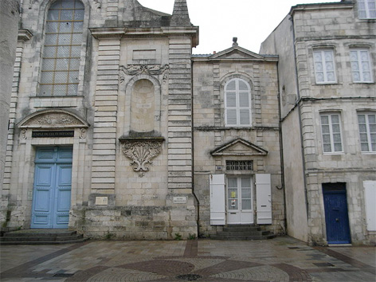
• Bibliothèque de la Société d'histoire du protestantisme français
54, rue des Saint-Pères - 75 007 Paris
• Fédération protestante de France 47, rue de Clichy - 75 009 Paris
0144534700 site internet: http://perso.wanadoo.frlfpf/
• Musée Jean Calvin
4, place Aristide Briand - 60400 Noyon
• Maison du protestantisme
3, rue Claude Brousson - 30 000 Nîmes
• Musée protestant de la Rochelle •>
2, rue Saint-Michel - 17000 La Rochelle http://www.museeprotestant.org
• Musée du Désert
Le Mas Soubeyran - 30 140 Mialet
04 66 85 02 72 site internet: www.museedudesert.com

Pistes de lecture

• La Bible en français courant et La Bible en français fondamental, publiés par l'Alliance biblique universelle.
• C. Marquet, Le Protestantisme, Éd. Grancher, collection "Ouverture", 1989.
• Laurent Gagnebin, Le Protestantisme, Éd. Flammarion, collection "Dominos", 1997.

Petit lexique franco-protestant

Anglicanisme : courant de la Réforme, issu de la séparation de l'Église d'Angleterre d'avec l'Église de Rome. La foi anglicane reste très proche de la foi catholique. En France, ce courant très minoritaire reste l'expression de la communauté anglaise issue de l'immigration.

Baptisme : courant de la Réforme prônant le baptême des adultes. Les courants baptistes d'origine anglo-saxonne se sont développés en France à partir du XIX' siècle, notamment dans le nord de la France.

Calvinisme : en tant que tel, le terme n'est guère utilisé en France. On lui préfère le mot « Réformé ». Il désigne une des formes principales du protestantisme historique issu de la pensée de Calvin. La rupture la plus achevée d'avec le catholicisme le distingue du luthérianisme. C'est le courant majoritaire en France.

Désert : clandestinité des Églises protestantes de France, face aux persécutions de 1685 à 1787 ; nom de la période par extension. Le mot rappelle les lieux retirés abritant les cultes interdits mais aussi l'épisode biblique de l'exode des Hébreux après leur d'Égypte.

Évangélique : à l'origine (XVIe siècle), le mot désigne les communautés rompant avec le catholicisme et s'utilise comme « protestant ». Aujourd'hui, il indique les courants du protestantisme attachés à l'interprétation littérale de la Bible et refusant tout œcuménisme.

Luthérianisme : courant issu de la pensée de Luther, et symbolisé par la « Confession d' Augsburg », Resté plus proche du catholicisme que le calvinisme, le luthérianisme est minoritaire dans le protestantisme français et ne concerne essentiellement que l'Alsace-Lorraine, le pays de Montbéliard et Paris.

Méthodisme : dissidence anglicane animée par John Wesley (1703-1791) surnommée ainsi à cause de son militantisme très organisé en faveur de l'évangélisation. Influent en France à partir du XIXe siècle, notamment par l'Armée du Salut.

Pentecôtisme : courant protestant mettant l'accent sur l'action du Saint Esprit et sur les dons qu'il confère. La période du prophétisme camisard (1700-1715) peut être considérée comme une première manifestation de pentecôtisme en France. Aujourd'hui, le terme désigne des formes très extériorisées de la foi.

Presbytérien : mode d'organisation des Églises calvinistes par les conseils de laïcs et de pasteurs appelés en FI « conseils presbytériaux » ou « synodes ».

Protestant : terme fédérant tous les courants se 1 mant de la Réforme.

Refuge : ensemble des pays d'accueil des protestants français après la révocation de l'édit de Nantes communautés huguenotes du Refuge s' organisèrent de façon spécifique et maintinrent des liens de solidarité avec les Églises du Désert. Aujourd'hui, cette diaspora protestante francophone est totalement acculturée, le souvenir des racines huguenotes reste vivace.

L'Église: avec une majuscule, le mot « Église » désigne la communauté des chrétiens ainsi que le clergé qui l'encadre. Avec une minuscule, c'est le bâtiment où les membres de l'Église catholique se rassemblent pour célébrer leur culte.
voir BT n° 1096, Un visage du christianisme: le catholicisme.
Les indulgences: « par les indulgences, les fidèles peuvent obtenir pour eux-mêmes et aussi pour les âmes du Purgatoire, la rémission des peines temporelles, suite des péchés » (Catéchisme actuel)
Les Actes des Apôtres: petit livre du Nouveau Testament, qui fait suite aux quatre Évangiles. Il décrit les débuts de la première communauté chrétienne, constituée des proches du Christ, après son supplice.
Les humanistes: à la Renaissance, ces savants et philosophes redécouvrent les textes et la science antiques, et fondent une philosophie centrée sur l'homme .
Une thèse est un texte exprimant une opinion. La bulle d'excommunication est une lettre émanant du pape, qui place la personne concernée en dehors de l'Église: elle n'a plus alors accès à la communion .
Charles Quint est à la fois roi d'Espagne et empereur du Saint Empire romain germanique. Luther est à ce titre l'un de ses sujets.
La diète est une assemblée politique, ou parlement.
Une ombre au tableau de « Genève, terre d'asile »: en octobre 1553, Calvin laisse condamner au bûcher le théologien et médecin espagnol Michel Servet, à cause de sa doctrine contestant la vision chrétienne de Dieu en trois personnes (le Père, le Fils et l'Esprit Saint). Déjà condamné à mort par l'Inquisition, il s'était réfugié à Genève.
Le mot « désert » désigne dans ce cas précis un endroit isolé, peu peuplé, à l'abri des regards et des répressions; il est synonyme de « clandestinité».

